Tuần: 2 | TÊN BÀI DẠY: HAI ĐƯỜNG THẲNG SONG SONG VÀ DẤU HIỆU NHẬN BIẾT.  Thời gian thực hiện: 02 tiết | Ngày soạn:05/08/2022
Tiết: 3,4 |  | Ngày dạy :
MẠCH KIẾN THỨC:
1: Góc tạo bởi một đường thẳng cắt hai đường thẳng.
2: Dấu hiệu nhận biết hai đường thẳng song song.65`
I. MỤC TIÊU:
1. Về kiến thức, kĩ năng: Sau khi học xong bài này, Hs sẽ: (Yêu cầu cần đạt trong chương trình GDPT 2018)
– Nhận biết các góc tạo bởi một đường thẳng cắt hai đường thẳng
– Mô tả dấu hiệu nhận biết hai đường thẳng song song thông qua cặp góc đồng vị, cặp góc so le trong.
– Nhận biết cách vẽ hai đường thẳng song song.
2. Về năng lực
(các biểu hiện về năng lực, phẩm chất theo thông tư 26/2020 - về tiêu chuẩn đánh giá HS)
Thành tố  cấu trúc | Tiêu chuẩn | Tiêu chí | Minh chứng.
NL sử dụng  ngôn ngữ | Ngôn ngữ toán học | + Mô tả các cặp góc ở vị trí so le trong, đồng vị, trong cùng phía và tính chất về mối quan hệ của chúng.  + Nêu định lí về dấu hiệu nhận biết hai đường thẳng song song | + các khái niệm, định lí sgk.
NL mô hình hóa | Thiết lập mô hình toán học từ mô hình thực tế. | + Nhận diện và đơn giản hóa các thông tin được cho.  + Diễn đạt và biểu diễn mô hình thực tế thành mô hình toán học.  + Giải quyết được những vấn đề toán học trong mô hình được thiết lập. | + Các ví dụ bài học.  + Các bài tập sgk.
NL tư duy | Tư duy lập luận logic | + Nhận biết được cặp góc ở vị trí so le trong, đồng vị  + Nhận biết và giải thích điều kiện để hai đường thẳng song song. | + Các bài luyện tập và bài tập sgk.
NL sử dụng công cụ vẽ | Vẽ hình | + Các thao tác sử dụng công cụ vẽ để vẽ hình | + Vẽ hai đường thẳng song song
NL giải quyết vấn đề | Giải toán thực tế | + Giải các dạng toán thực tế liên quan đến đường thẳng song song | + Bài toán mở đầu  + Bài tập sgk.
3. Phẩm chất  PC trách nhiệm,  chăm chỉ | Nghiêm túc thực hiện các nhiệm vụ được giao đúng tiến độ quy định  Tích cực trong các hoạt động học tập cá nhân, tập thể.
PC trung thực | Thành thật trong việc thu thập các tài liệu, viết báo cáo và các bài tập.
PC yêu nước | Nhận biết vẻ đẹp của toán học gắn liền với những vấn đề trong đời sống
II. THIẾT BỊ DẠY HỌC VÀ HỌC LIỆU:
1. Về phía Gv:
Thước thẳng có chia khoảng, bảng phụ ghi bài tập, tranh ảnh có liên quan, sách giáo khoa, bài soạn.
2. Về phía Hs:
Dụng cụ học tập, sách giáo khoa, chuẩn bị bài trước khi đến lớp.
III. TIẾN TRÌNH DẠY HỌC:
Nội dung, phương thức tổ chức  hoạt động học tập của học sinh |  |  |  |  | Dự kiến sản phẩm, đánh giá  kết quả hoạt động
1. Hoạt động 1. Mở đầu (7p)
a. Mục tiêu: Giới thiệu khái quát vị trí, vai trò của chương III
Tạo tình huống vào bài học từ hinh nhr thực tế, ứng dụng thực tế từ các hình trong bài bước đầu hình thành và phát triển một số năng lực Toán học, cảm thấy thú vị, hào hứng khi trả lơi câu hỏi “học Toán để làm gì?”
b. Tổ chức thực hiện
* Giao nhiệm vụ học tập:  + Gv treo/ trình chiếu nội dung và yêu cầu HS  1. Quan sát hình vẽ bên và chỉ ra tên các cặp góc đối đỉnh, góc kề bù?  2. Đọc tình huống mở đầu và đưa ra dự đoán .  * Thực hiện nhiệm vụ:  + Hs đọc và thực hiện nhiệm vụ 1  + Hs nêu được một số dự đoán giải quyết tình huống mở đầu  * Báo cáo kết quả:  + Hs đứng tại chỗ trả lời  * Kết luận/nhận định:  + Gv nhận xét và dẫn dắt vào bài mới |  |  |  |  | 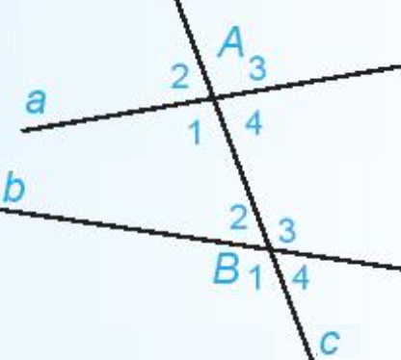  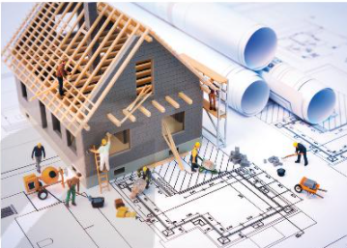  Tình huống vấn đề: Để kiểm tra các thanh ngang trên mái nhà đà song song với nhau chưa, người thợ chỉ cần kiểm tra chúng có cùng vuông góc với một thanh dọc. Vì sao lại như vậy?
2. Hoạt động 2: Hình thành kiến thức mới
Hoạt động 2.1: Các góc tạo bởi một đường thẳng cắt hai đường thẳng. (20p)
a. Mục tiêu:
Hs nhận biết các góc ở vị trí so le trong, đồng vị khi có một đường thẳng cắt hai đường thẳng
b. Tổ chức thực hiện
* Giao nhiệm vụ học tập:  Gv yêu cầu Hs thực hiện các nhiệm vụ sau đây:  Nv1: Thực hiện cá nhân: Đọc hiểu nội dung kiến thức về góc so le trong, góc đồng vị và trả lời các câu hỏi sau:  + Đường thẳng c cắt hai đường thẳng a và b thì tạo thành bao nhiêu góc? (không xét các góc bẹt)  + Mô tả vị trí của cặp góc và ; và  + Em hiểu như thế nào về cụm từ “So le trong” , “đồng vị”?  + Hãy kể thêm một số cặp góc đồng vị, cặp góc so le trong trên hình vẽ  Nv2: Thảo luận nhóm trả lời  bằng bảng nhóm  Nv3: Tham gia TLN nhóm như sau: Nhóm 1,3: làm , nhóm 2,4 làm  theo hướng dẫn:  Áp dụng tính chất của hai góc kề bù  Sử dụng tính chất hai góc đối đỉnh.  Qua đó phát biểu thành tính chất  Nv4: Hoạt động cặp đôi giải luyện tập 1  * Thực hiện nhiệm vụ:  + Hs đọc và lần lượt thực hiện các nhiệm vụ được giao.  * Báo cáo kết quả:  + Hs đứng tại chỗ trả lời các câu hỏi gợi ý của Gv phần .  + Hs báo cáo kết quả bằng bảng nhóm và đứng tại chỗ phát biểu các tính chất như sgk.  + Hs lên bảng làm luyện tập 1  * Kết luận/nhận định:  + Gv nhận xét, chốt lại kiến thức. |  | 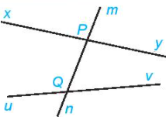 Cho đường thẳng mn cắt hai đường thẳng xy và uv lần lượt tại hai điểm P và Q (hình bên). Em hãy kể tên:  a) Hai cặp góc so le trong;  b) Bốn cặp góc đồng vị.  Giải:  a) Hai cặp góc so le trong là: góc xPn và góc mQv; góc yPn và góc uQm  b) Bốn cặp góc đồng vị là: góc mPy và góc mQv; góc yPn và góc vQn; góc mPx và góc mQu; góc xPn và góc uQn.  Quan hệ giữa các cặp góc so le trong, cặp góc đồng vị  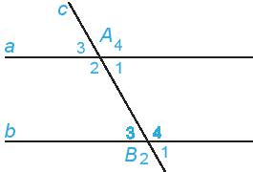Hình bên cho biết hai góc so le trong A₁, và B₃ bằng nhau và bằng 60°  Hãy tính và so sánh hai góc so le trong còn lại A₂ và B₄.  Giải:  +) Vì góc kề bù)  +) (2 góc kề bù)  Vậy hai góc so le trong còn lại A₂ và B₄ bằng nhau và bằng 120⁰  Chọn hai góc đồng vị rồi tính và so sánh hai góc đó.  Giải:  Chọn cặp góc đồng vị: góc A₁ và góc B₄  Ta có:  (2 góc đối đỉnh)  ⇒  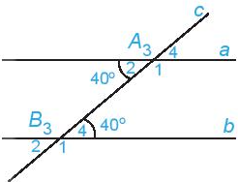Luyện tập 1:  a) Cho Hình 3.19, biết . Em hãy biết cho biết số đo các góc còn lại.  b) Các cặp góc A₁, và B₄; A₂ và B₃ được gọi là các cặp góc trong cùng phía. Tính các tổng: .  Giải:  a) Vì (2 góc kề bù)  Ta có: (Hai góc đối đỉnh),  mà nên  (Hai góc đối đỉnh),  mà nên  Vì , mà 2 góc này ở vị tri so le trong  góc đồng vị bằng nhau nên  b) Ta có:
   Góc so le trong, góc đồng vị
  Cho đường thẳng c cắt hai đường thẳng a và b lần lượt tại A và B tạo thành bốn góc đỉnh A, bốn góc đỉnh B được đánh số như hình bên. Ta sắp xếp các góc thành từng cặp. Mỗi cặp gồm một góc đỉnh A và một góc đỉnh B.
  + Các cặp góc và , và được gọi là các cặp góc so le trong.
  + Các cặp góc và , và , và , và được gọi là các cặp góc đồng vị
  Tính chất: Nếu đường thẳng c cắt hai đường thẳng a, b và trong các góc tạo thành có một cặp góc so le trong bằng nhau thì:
  + Hai góc so le trong còn lại bằng nhau;
  + Hai góc đồng vị bằng nhau
Hoạt động 2.2: Dấu hiệu nhận biết hai đường thẳng song song. (15p)
a. Mục tiêu: Hs ghi nhớ định lí về dấu hiệu nhận biết hai đường thẳng song song, xác định hai đường thẳng song song dựa vào định lí
b. Tổ chức thực hiện
* Giao nhiệm vụ học tập:  Gv yêu cầu Hs thực hiện các nhiệm vụ sau đây:  Nv1: Nêu dự đoán về tình huống vấn đề.  Nv2: Đọc và ghi nhớ định lí về dấu hiệu nhận biết hai đường thẳng song song.  Nv3: Đọc hiểu ví dụ sgk và tương tự đứng tại chỗ trả lời luyện tập 2.  Nv4: Thảo luận nhóm làm phần thực hành 1, thực hành 2 sgk. Gợi ý/hướng dẫn:  + Thực hành 1: Sử dụng dấu hiệu nhận biết 2 đường thẳng song song  + Thực hành 2: Đặt góc vuông hay góc 30º của êke thay cho góc 60º trong Thực hành 1  * Thực hiện nhiệm vụ:  + Hs đọc và lần lượt thực hiện các nhiệm vụ được giao.  * Báo cáo kết quả:  +Nv1,2: Hs đứng tại chỗ nêu dự đoán tình huống vấn đề và phát biểu tính chất như sgk.  Nv3: Hs đứng tại chỗ trả lời phần luyện tập 2.  Nv4: Hs báo cáo kết quả  bằng bảng nhóm và đứng tại chỗ phát biểu các tính chất của phép cộng.  + Hs lên bảng làm luyện tập 1  * Kết luận/nhận định:  + Gv nhận xét, chốt lại kiến thức. | Tình huống vấn đề: Để biết hai đường thẳng cắt nhau hay song song với nhau, ta cần biết chúng có điểm chung hay không. Việc kiểm tra trực tiếp, tức là xác định điểm chung của hai đường thẳng đã cho, trong nhiều trường hợp, là rất khó thực hiện. Chẳng hạn trên Hình a, không phải lúc nào ta cũng có thể kéo dài được hai đường thẳng c và d để tìm điểm chung của chúng. Vậy có cách nào thuận tiện hơn để nhận biết hai đường thẳng song song hay không?  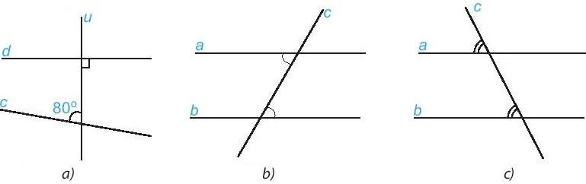  Ta thừa nhận tính chất sau  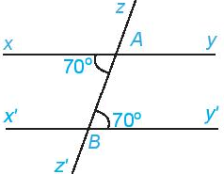Ví dụ: Quan sát hình bên và giải thích tại sao xy // x'y'.  Giải: Ta có .  Hai góc này ở vị trí so le trong. Do đó  xy//x'y' (dấu hiệu nhận biết hai đường thẳng song song)  Luyện tập 2:  ❶ Quan sát hình a và giải thích vì sao AB // DC?  ❷ Tim trên hình b hai đường thẳng song song với nhau và giải thích vì sao chúng song song?  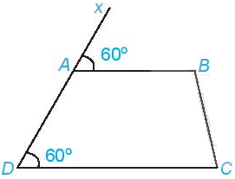Giải:  ❶  Vì  Mà 2 góc này ở vị trí so le trong  ⇒ AB//CD  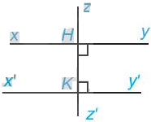❷  Ta có: góc kề bù  Vì  Mà 2 góc này ở vi trí đồng vị  Nhận xét: Hai đường thẳng phân biệt cùng vuông góc với một đường thẳng thứ ba thì chúng song song với nhau.  Thực hành 1: Cho đường thẳng a và điểm A nằm ngoài đường thẳng a. Để vẽ đường thẳng b đi qua A và song song với a, ta có thể sử dụng góc nhọn 60° của êke để vẽ như sau:  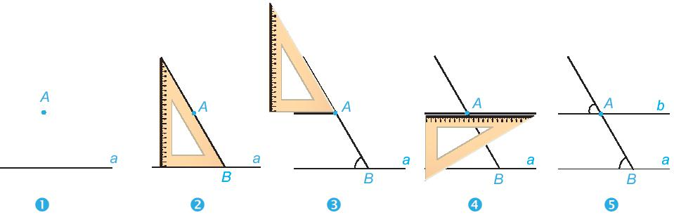  Tại sao khi vẽ như trên ta lại khẳng định được hai đường thẳng a và b song song với nhau?  Giải:  Ta thấy, khi vẽ hình như trên, ta đã vẽ 2 góc A và B có số đo bằng nhau (đều bằng 60⁰). Mà 2 góc này ở vị trí đồng vị.  Vậy a//b (dấu hiệu nhận biết 2 đường thẳng song song)  Thực hành 2: Dùng góc vuông hay góc 30° của êke (thay cho góc 60°) để vẽ đường thẳng đi qua A và song song với đường thẳng a cho trước.  Giải:  Chẳng hạn:  + Dùng góc vuông:  Bước 1: Vẽ đường thẳng a , điểm A nằm ngoài đường thẳng a  Bước 2: Đặt ê ke sao cho 1 cạnh của góc vuông của ê ke nằm trên đường thẳng a, 1 cạnh góc vuông còn lại đi qua điểm A, ta kẻ đường thẳng b đi qua A, vuông góc với a.  Bước 3: Kẻ đường thẳng đi qua A, vuông góc với đường thẳng b.  Ta được đường thẳng b đi qua A và song song với a.  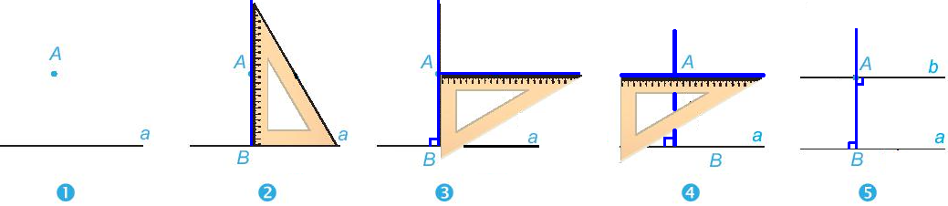  + Dùng góc 30⁰ của êke:  Bước 1: Vẽ đường thẳng a , điểm A nằm ngoài đường thẳng a  Bước 2: Đặt ê ke sao cho góc nhọn 30º và 1 cạnh của góc vuông của ê ke nằm trên đường thẳng a, cạnh đối diện với góc vuông đi qua điểm A, ta kẻ đường thẳng c đi qua cạnh đối diện với góc vuông của ê ke.  Bước 3: Dịch chuyển ê ke theo đường thẳng c cho đến khi điểm A trùng với đỉnh của góc nhọn 30º.  Bước 4: Kẻ đường thẳng b đi qua A và 1 cạnh của góc 30º  Ta được đường thẳng b đi qua A và song song với a.  (Hs tự vẽ xem như bài tập về nhà)
  Dấu hiệu nhận biết: Nếu đường thẳng c cắt hai đường thẳng phân biệt a, b và trong các góc tạo thành có một cặp góc so le trong bằng nhau hoặc một cặp góc đồng vị bằng nhau thì a và b song song với nhau
3. Hoạt động 3 : Luyện tập (25p)
a. Mục tiêu: Hs biết vận dụng các kiến thức đã học để giải các bài tập cụ thể.
b. Tổ chức thực hiện
* Giao nhiệm vụ học tập:  + Giao nhiệm vụ Hs đọc và làm các bài tập sgk  Nhiệm vụ 1:Chia lớp thành 2 đội thực hiện Trò chơi Ai nhanh hơn để hoàn thành bài tập 3.6 a,b,c/ trang 49 SGK  Nhiệm vụ 2: Thảo luận nhóm và thực hiện vào phiếu học tập bài Bài 3.7. (sgk trang 49)  Nhiệm vụ 3: Thực hiện cá nhân hoàn thành Bài 3.8. (sgk trang 49)  Nhiệm vụ 4: Thảo luận nhóm  Nhóm chẵn: Bài 3.9. (sgk trang 49)  Nhóm lẽ: Bài 3.10. (sgk trang 49)  * Thực hiện nhiệm vụ:  + Hs/nhóm Hs đọc và làm các bài tập.  + Gv theo dõi và hướng dẫn/trợ giúp kịp thời  * Báo cáo kết quả:  + Hs/nhóm Hs lên bảng trình bày kết quả bài tập  + Hs cả lớp theo dõi và nhận xét.  * Kết luận/nhận định:  + Gv nhận xét và lưu ý những sai sót (nếu có) sau mỗi bài |  |  | BÀI TẬP  bài tập 3.6 a,b,c/ trang 49 SGK  Lời giải:  a) Góc MNB so le trong với góc NBC  b) Góc ACB đồng vị với ANM  c) Các cặp góc trong cùng phía là: góc MNC và góc NCB; góc NBM và góc MBC  Bài 3.7. (sgk trang 49)  Phương pháp giải:  Nếu một đường thẳng cắt 2 đường thẳng tạo ra một cặp góc so le trong bằng nhau thì 2 đường thẳng đó song song  Lời giải:  Vì  Mà 2 góc này ở vị trí so le trong  EF // NM  Bài 3.8. (sgk trang 49)  Phương pháp giải:  Nhận xét: 2 đường thẳng cùng vuông góc với đường thẳng thứ 3 thì song song với nhau  Lời giải:  Vì AB và DC cùng vuông góc với đường thẳng AD nên AB // DC ( Theo nhận xét trang 48)  Bài 3.9. (sgk trang 49)  Phương pháp giải:  Có thể dùng ê ke như bài Thực hành 1  Lời giải:  Dùng góc nhọn 60 của ê ke  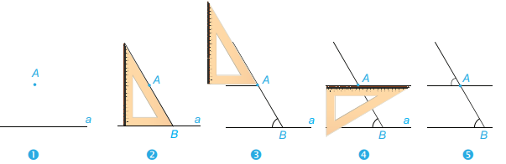  Bài 3.10. (sgk trang 49)  Phương pháp giải:  Vẽ đường thẳng b bất kì đi qua điểm B rồi vẽ đường thẳng a đi qua A và song song với b.  Lời giải:  Vẽ đường thẳng b bất kì đi qua điểm B rồi vẽ đường thẳng a đi qua A và song song với b như bài tập 3.9  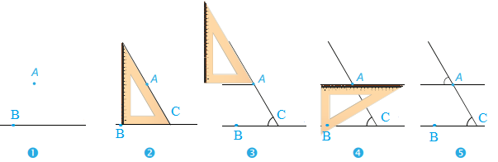
4. Hoạt động vận dụng (20p)
a. Mục tiêu: Hs được làm quen với việc ứng dụng kiến thức để giải quyết một số vấn đề thực tiễn liên quan đến kiến thức vừa 65`học. Qua đó hình thành năng lực tư duy, giải quyết vấn đề thực tiễn gắn liền với kiến thức vừa học.
b. Tổ chức thực hiện
* Giao nhiệm vụ học tập:  Nhiệm vụ 1: Thảo luận nhóm  Hình bên là sơ đồ một số đường phố của Thành phố Hồ Chí Minh. Em hãy quan sát sơ đồ và cho biết :  a) Các đường phố song song với nhau.  b) Bạn Mi đang ở điểm A, bạn ấy muốn đi tới điểm B thì có thể đi theo những đường phố nào ?  Nhiệm vụ 2: Thực hiện cá nhân trả lời  Em Hãy chỉ ra hai đường thẳng song song với nhau có trong thực tế cuộc sống mà em biết.  * Thực hiện nhiệm vụ:  + Hs thảo luận về cách thực hiện nhiệm vụ.  + Gv theo dõi và hướng dẫn/trợ giúp kịp thời  * Báo cáo kết quả:  + Hs/nhóm Hs lên bảng trình bày kết quả bài tập  + Hs cả lớp theo dõi và nhận xét.  * Kết luận/nhận định:  + Gv nhận xét và lưu ý những sai sót (nếu có) sau mỗi bài |  |  |  | 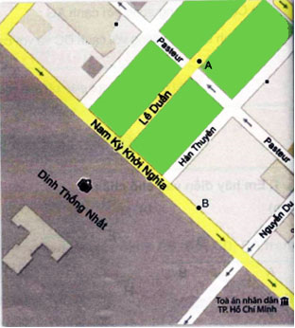  a) Các đường phố song song với nhau là :  • Nam Kỳ Khởi Nghĩa song song với Pasteur.  • Lê Duẩn song song với Hàn Thuyên, Nguyễn Du.  b) Bạn Mi đang ở điểm A, bạn ấy muốn đi tới điểm B thì có thể đi bằng cách :  • Đi thẳng đường Lê Duẩn, sau đó đến ngã tư Lê Duẩn và Nam Kỳ Khởi Nghĩa thì bạn rẽ trái đi theo đường đường Nam Kỳ Khởi Nghĩa sẽ tới điểm B.  • [Trường hợp bạn đi bộ (vì đường Pasteur là đường một chiều)] : Đi trên vỉa hè từ đường Pasteur, đến ngã tư Pasteur và Hàn Thuyên thì bạn rẽ phải vào đường Hàn Thuyên, sau đó đi thẳng tới ngã tư Hàn Thuyên và Nam Kỳ Khởi Nghĩa rồi rẽ trái thì tới điểm B.

IV. HƯỚNG DẪN VỀ NHÀ (3p)
GV tổng kết lại nội dung bài học và dặn dò công việc ở nhà cho HS
+ GV tổng kết lại các kiến thức trọng tâm của bài học:
– Nhận biết các góc tạo bởi một đường thẳng cắt hai đường thẳng
– Mô tả dấu hiệu nhận biết hai đường thẳng song song thông qua cặp góc đồng vị, cặp góc so le trong.
+ Nhắc HS về nhà ôn tập các nội dung đã học.
+ Giao cho HS làm các bài tập còn lại trong SGK và SBT toán

